Příloha č. 1 a 2 k obecně závazné vyhlášce obce Heroltice, kterou se stanovují pravidla pro pohyb psů na veřejném prostranství v obci Heroltice a vymezují prostory pro volné pobíhání psů
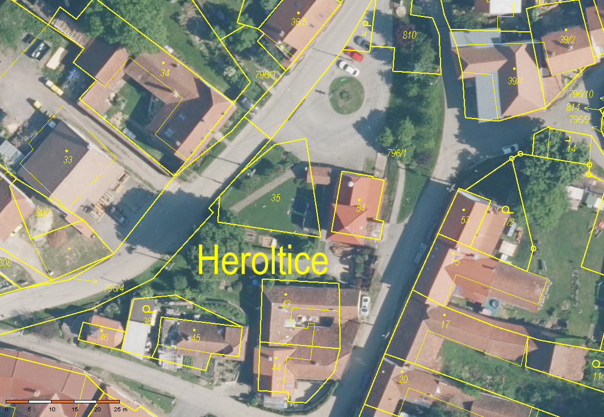
příloha č.1
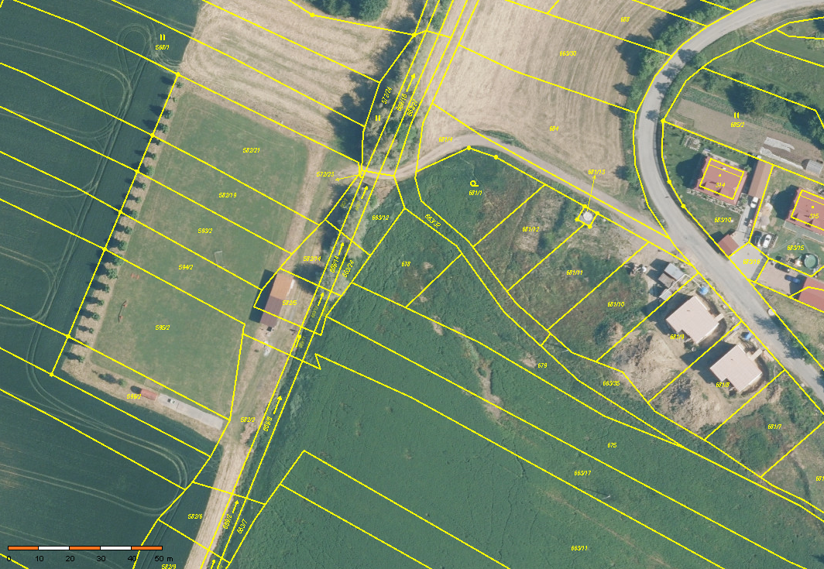
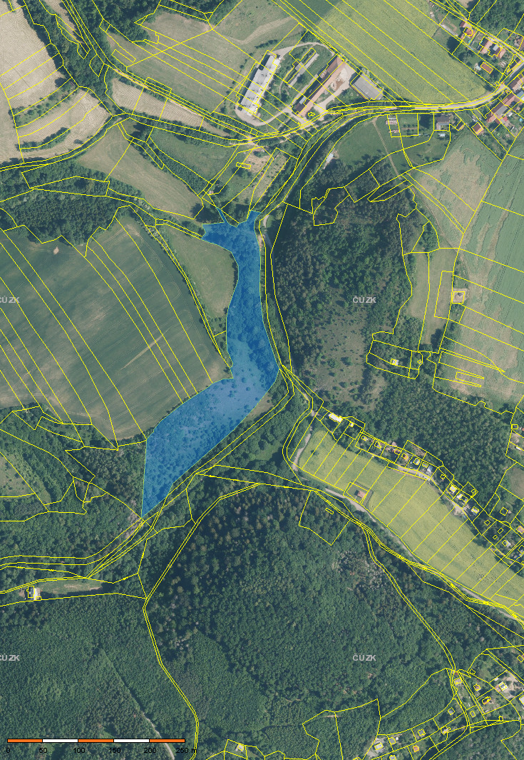
příloha č.2

